Tarte au citron selon une recette de Christophe Felder
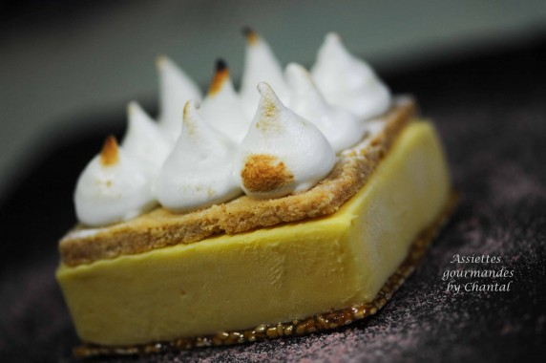
Ingrédients (pour 6 personnes):
Pâte: 125 g de beurre, 45 g de sucre glace, 115 g de farine, 1 g de sel
Crème au citron: 2 citrons jaunes, 120 g de jus de citrons jaunes, 100 g de sucre semoule, 5 g de Maïzena, 175 g de beurre et 170 g d'oeufs
Meringue: 60 g de blancs d'oeufs, 60 g de sucre semoule, zeste de citron (j'ai mis un zeste de main de Bouddha); un peu de sucre glace
Nougatine (rajoutée par rapport à la recette initiale donc facultatif): 60 g de fondant blanc, 20 g de sirop de glucose, 20 g de graines de sésame
Préparation:
Pâte sablée:
Mélanger le beurre, le sucre glace et le sel au batteur. Travailler vivement et incorporer la farine.
Déposer sur une feuille de papier sulfurisé ou sur un Silpat, recouvrir d'une seconde feuille et étaler finement au rouleau. Mettre quelques minutes au congélateur.
Lorsque la pâte a durci, la sortir du congélateur, retirer la feuille du dessus, saupoudrer d'un peu de farine, retourner la pâte et fleurer l'autre côté de la même façon.
Détailler des carrés (ou autres formes selon vos emporte-pièces), enfourner à 170 °C.
Après 5 minutes de cuisson, redécouper les bords car la pâte a tendance à s'étaler légèrement. Remettre au four et cuire environ 10 minutes jusqu'à coloration. Réserver les petits sablés.
Crème au citron:
Verser le jus des citrons, le sucre, la Maïzena et les oeufs dans une casserole; mélanger et ajouter les zestes. Faire chauffer à feu moyen en remuant à l'aide d'un fouet. Porter à ébullition et laisser épaissir.
Retirer la crème cuite du feu et la verser sur le beurre coupé en morceaux.
Mélanger pour que la préparation soit lisse. Filmer des petits cadres (les mêmes que ceux utilisés pour les découpes de pâte) et répartir la crème au citron à l'intérieur (sur une épaisseur de 2 cm). Congeler.
Préparer la nougatine [recette "comment faire de la nougatine]. Découper des formes identiques aux formes de pâte cuite.
Préparer la meringue au citron: fouetter les blancs dans la cuve du batteur et incorporer progressivement le sucre en poudre. Lorsque la meringue est bien blanche, arrêter de fouetter et ajouter le zeste de citron.
Mélanger avec une maryse. Garnir une poche à douille et dresser des petits cônes sur les sablés avec une douille unie.
Saupoudrer de sucre glace et enfourner 2 minutes pour caraméliser légèrement (j'ai préféré utilisé mon chalumeau).
Dressage:
Deux heures avant de servir: poser un carré de nougatine sur une assiette, démouler une crème au citron (on peut s'aider d'un chalumeau ou d'un sèche cheveux pour chauffer les parois des petits cadres) et la poser dessus.
Terminer en posant un sablé couvert de pointes de meringue.

www.assiettesgourmandes.fr

